Giant Renal Angiomyolipoma
Rifky Aulia¹, Sunaryo Hardjowijoto¹
¹Urology Department, School of Medicine Airlangga University/ Soetomo Hospital Surabaya
Abstract
Renal angiomyolipoma is a renal benign tumour composed of adipose tissue, smooth muscle and abnormal blood vessels. This tumour is rare, and can occur sporadically, or associated with tuberous sclerosis. The classic presentation of angiomyolipoma is Lenk's triad, that are flank mass, flank pain, and gross haematuria. We report a male 17 years old admitted to Dr Soetomo hospital Surabaya with chief complaint of left flank mass since 1,5 years ago and kept increasing in size. The diagnosis of angiomyolipoma was made by abdominal Computerizad Tomography Scan. This patients underwent an arterial embolization and total nephrectomy, with analysis of pathologic anatomy examination confirmed of angiomyolipoma.
Keywords : renal, angiomyolipoma, embolization, nephrectomy

Abstrak
Angiomyolipoma ginjal adalah tumor jinak ginjal yang tersusun atas jaringan lemak, otot polos dan pembuluh darah yang abnormal. Tumor ini jarang dijumpai dan bisa muncul sendiri (sporadis) atau juga berhubungan dengan tuberous sclerosis. Gambaran klinis dari angiomyolipoma adalah trias Lenk, yaitu massa pinggang, nyeri pinggang, dan gross haematuria. Kami melaporkan pasien pria usia 17 tahun yang dirawat di Rumah Sakit Dr Soetomo Surabaya dengan keluhan utama benjolan pinggang kiri bawah sejak 1,5 tahun yang lalu yang bertambah besar. Diagnosis angiomyolipoma didasarkan atas hasil pemeriksaan Computerizad Tomography Scan abdomen. Pasien ini dilakukan terapi embolisasi arteri dan nefrektomi total, dengan hasil pemeriksaan Patologi Anatomi : angiomyolipoma.
Kata kunci : ginjal, angiomyolipoma, embolisasi, nefrektomi

Pendahuluan
Angiomyolipoma ginjal merupakan tumor jinak yang tersusun atas jaringan adiposa, otot polos, dan pembuluh darah abnormal. Insiden pada populasi umum sekitar 0,07% dan 0,3%. Secara klinis, terdapat tiga gejala utama yaitu massa pada pinggang (47%), nyeri pinggang (53%), dan gross haematuria (23%).. Sekitar 40-80% pasien angiomyolipoma, berhubungan dengan adanya tuberous sclerosis. Walaupun begitu, ada 50% pasien angiomyolipoma yang simtomatik tetapi juga tidak mengalami tuberous sclerosis. Tumor ini biasanya tunggal dan unilateral. Seiring dengan pertumbuhan tumor, keadaan yang mengancam nyawa dapat terjadi karena risiko perdarahan meningkat lebih dari 50% pada lesi dengan diameter > 4 cm, ini ditandai dengan gambaran klinis berupa nyeri akut dan tanda syok ^{1,2}.
Diagnosis angiomyolipoma ditegakkan dengan ultrasonografi, Computerized Tomography (CT), dan angiografi. Ultrasonografi memiliki spesifisitas yang tinggi berupa gambaran hiperekoik pada massa. Gambaran lemak di dalam lesi solid ginjal pada pemeriksaan CT atau Magnetic Resonant Imaging (MRI) akan mengkonfirmasi diagnosis angiomyolipoma ini.
Pilihan terapi pada angiomyolipoma meliputi konservatif dan intervensional. Intervensional bisa dilakukan dengan nefrektomi total atau parsial secara open atau laparoskopik. Selain itu, pada kasus tertentu dapat dilakukan cryoablation, radiofrequency ablation, dan embolisasi arteri selektif transfemoral¹.

Laporan Kasus
Seorang laki laki usia 17 tahun dirujuk ke RS dr Soetomo dengan keluhan benjolan pada pinggang kiri sejak 1,5 tahun yang lalu yang bertambah besar. Sekitar 2 minggu sebelum masuk rumah sakit, pasien mengeluhkan nyeri pinggang, kencing merah, dan badan lemah. Pasien mempunyai kebiasaan merokok sudah 2 tahun ini, dan terdapat riwayat penyakit keganasan dalam keluarga (nenek pasien mengalami kanker mata).
Dari pemeriksaan fisik didapatkan tekanan darah 120/80 mmHg, nadi 88 kali per menit dan pernafasan 18 kali per menit. Pada pemeriksaan abdomen didapatkan massa pada hipokondrium kiri melewati garis tengah ukuran ± 20 cm x 15 cm. fixed, batas tidak tegas tanpa nyeri ketok kostovertebra, dengan produksi urin 1800cc / 24 jam. Tidak teraba pembesaran kelenjar getah bening di supraklavikula kiri maupun inguinal. Pemeriksaan colok dubur didapatkan tonus sfingter ani normal, mukosa licin, tidak teraba massa intraluminer, prostat normal.
Hasil pemeriksaan laboratorium menunjukkan Hb 7,9 gr/dl setelah koreksi menjadi 11,5 g/dl, leukosit 10,9.10³/uL trombosit 699.10³/uL, Blood Urea Nitrogen 8,9 mg/dl, dan kreatinin serum 0,8 mg/dl. Kadar serum elektrolit, faal hepar, faal hemostasis, dan urinalisis dalam batas normal. Pemeriksaan foto thorax tidak ada kelainan, foto polos perut (seperti pada gambar 1) menunjukkan gambaran ground glass appearance (gambaran massa intrabdomen), Hasil ultrasonografi abdomen tampak massa retroperitoneal diameter > 20 cm dengan hidronefrosis grade I ren kiri (gambar 2). Hasil pemeriksaan Multi Sliced Computerized Tomography (MSCT) abdomen dengan kontras menunjukkan massa ren kiri kesan berasal dari pole atas ginjal kiri ukuran 22,3x12,2x16,4 cm dengan bagian pole bawah ginjal kiri masih berfungsi dan terdesak ke sisi kaudomedial. Massa menempel pada m.psoas kiri serta dinding anterior abdomen setinggi Vertebrae Thoracal XII - IV. MSCT abdomen menunjukkan HU -39,9 yang menunjukkan campuran berbagai densitas yaitu lemak, muskularis dan pembuluh darah. Atas dasar hasil MSCT ini, maka secara radiologis ditegakkan diagnosis angiomyolipoma (gambar 3).
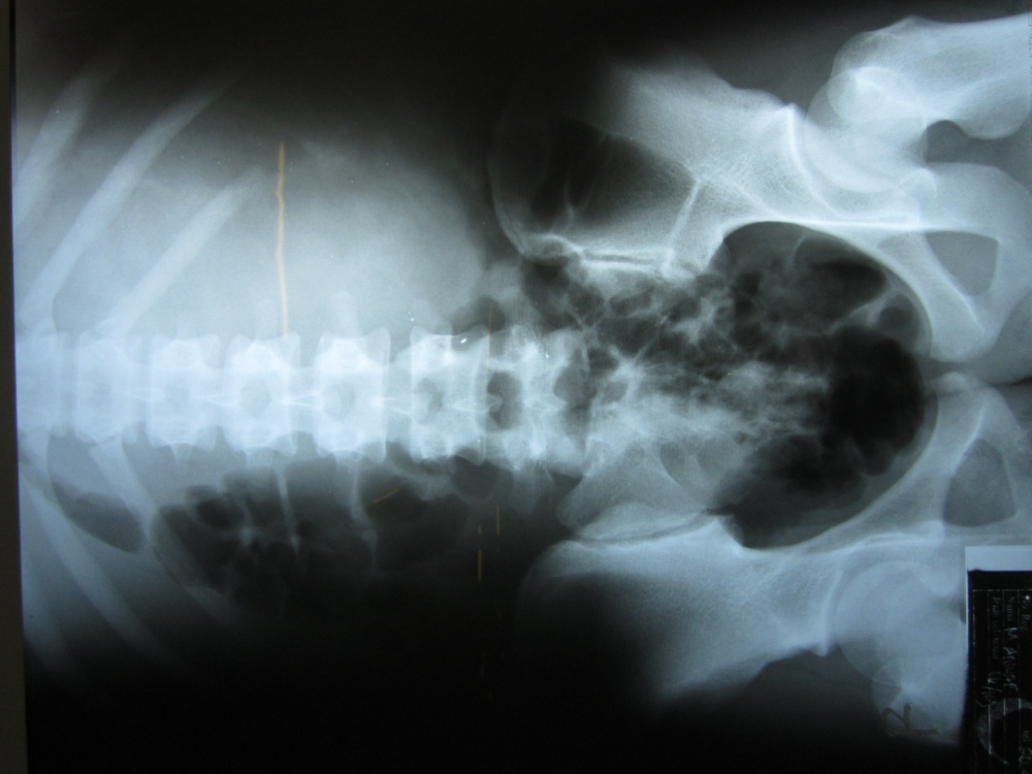
Gambar 1 : Foto polos perut menunjukkan gambaran ground glass appearance (gambaran massa intrabdomen)

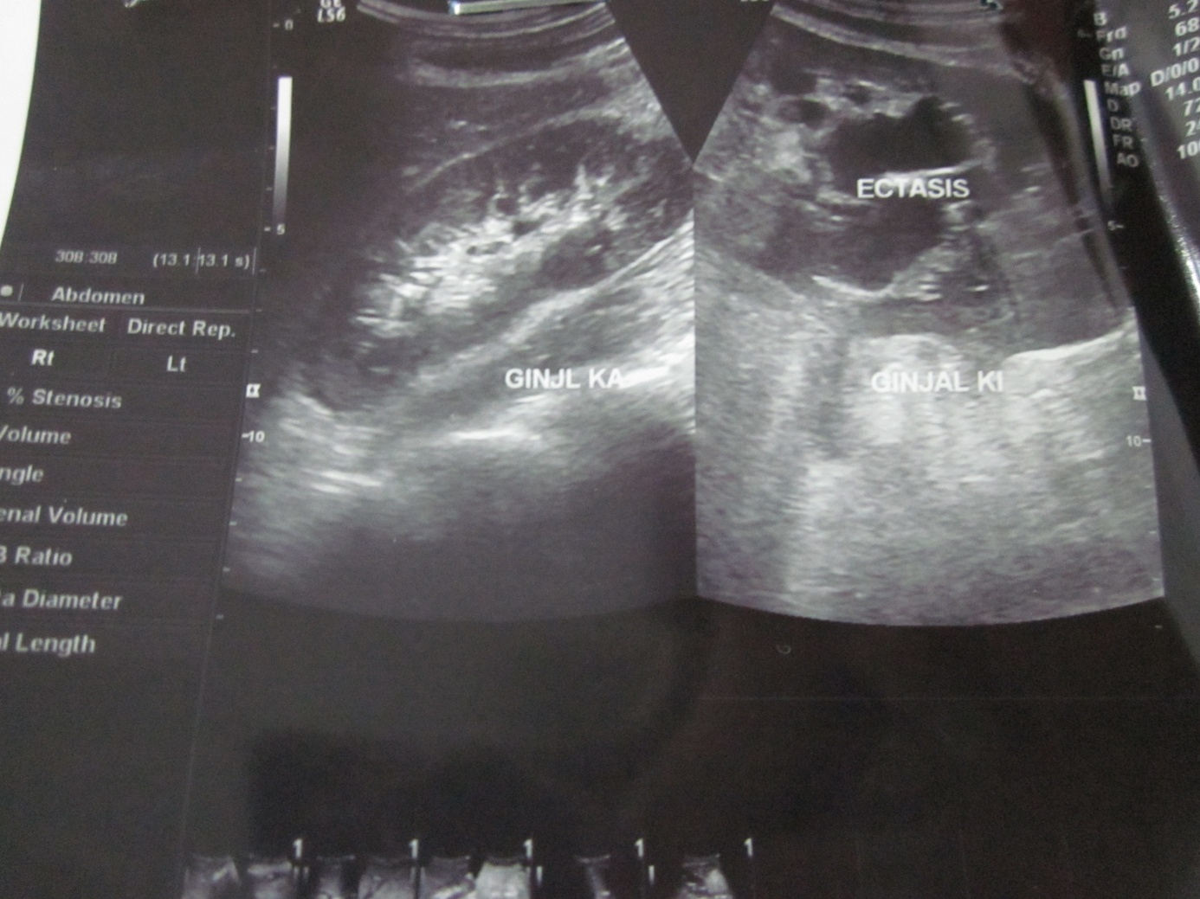
Gambar 2a
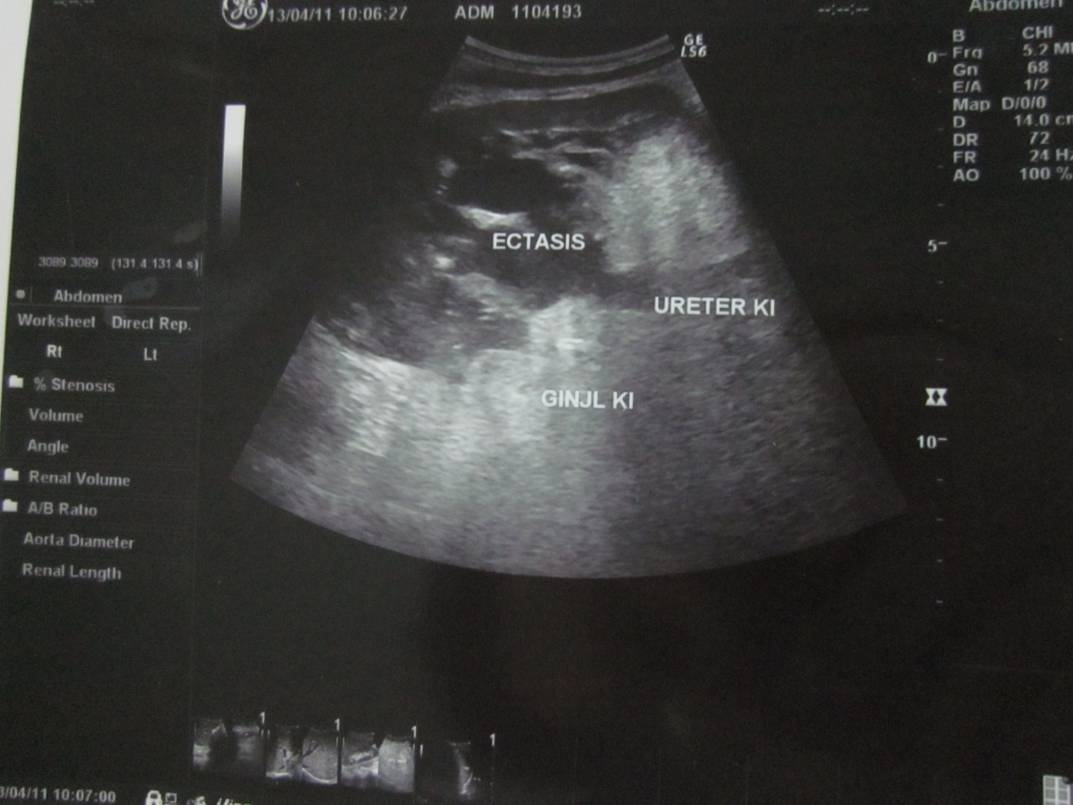
Gambar 2b
Gambar 2a dan 2b : Ultrasonografi (USG) abdomen massa retroperitoneal diameter > 20 cm dengan hidronefrosis grade I ren kiri
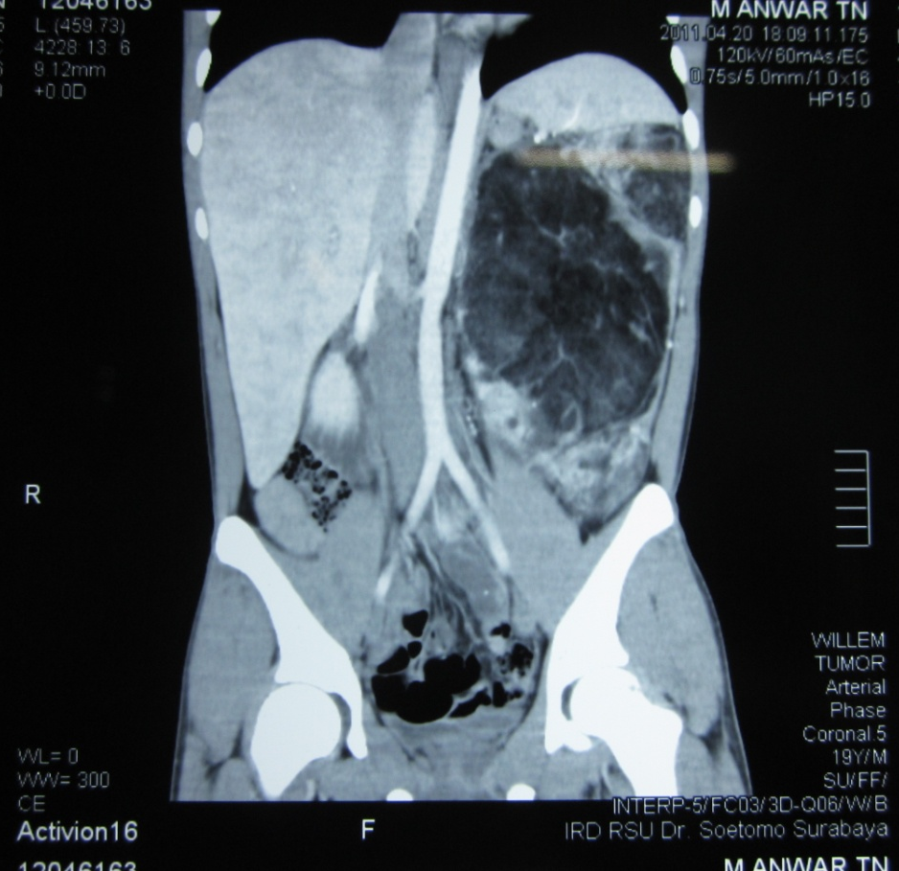
Gambar 3a
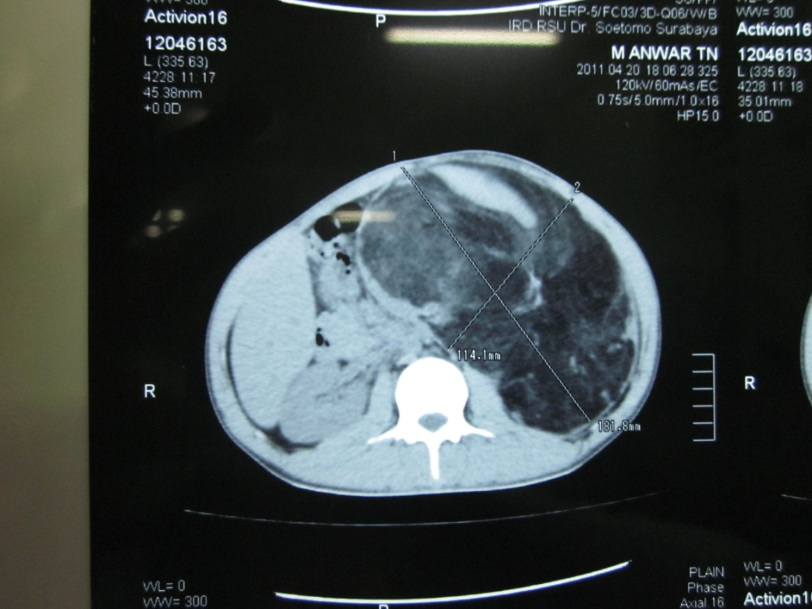
Gambar 3b
Gambar 3a dan 3b : MSCT abdomen terdapat massa ren kiri kesan berasal dari pole atas ginjal kiri ukuran 22,3x12,2x16,4 cm, HU : -39,9
Pasien ini dilakukan embolisasi dari feeding arteri yaitu arteri renalis kiri yang bertujuan untuk mengecilkan ukuran tumor dan mencegah terjadinya perdarahan spontan saat operasi. Ini dikarenakan massa tumor yang besar dan sudah mengalami perlengketan ke dinding anterior abdomen, sehingga berisiko utuk terjadinya perdarahan saat operasi (gambar 4a,b,c).

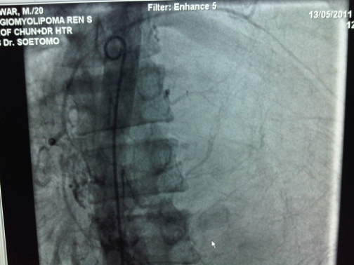
Gambar 4a : Sebelum embolisasi

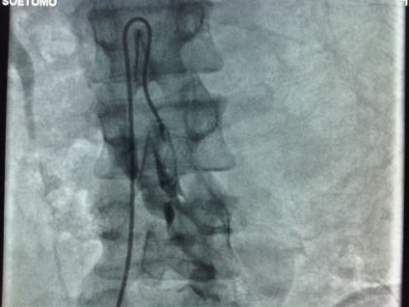
Gambar 4b. Durante embolisasi
Gambar 4c. Setelah embolisasi
Lima hari setelah embolisasi, dilakukan Nephrectomy total kiri melalui insisi transperitoneal subcostal, dan didapatkan massa tumor ginjal kiri dengan diameter 25 cm yang tidak menembus fascia gerota. Pasca operasi, massa tumor dibelah dan didapatkan komponen lemak dan otot yang menyokong suatu angiomyolipoma (gambar 5).
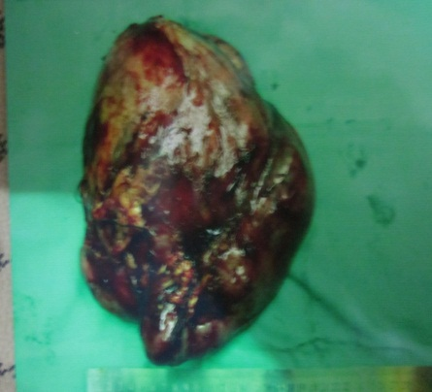
Gambar 5a : Ginjal yang telah dinefrektomi, saat dibelah, pada bagian dalam terlihat komponen lemak dan otot.

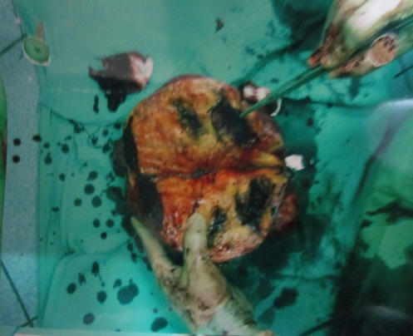
Gambar 5b : Saat ginjal dibelah, pada bagian dalam terlihat komponen lemak dan otot.
Pemeriksaan mikroskopis didapatkan jaringan ginjal, dengan pertumbuhan tumor jinak, dengan gambaran proliferasi sel-sel lemak matur, sel-sel otot polos berbentuk spindle sampai epitheloid, dan pembuluh darah dengan dinding yang tebal (gambar 6). Pasca operasi, berjalan tanpa penyulit dan penderita dipulangkan pada hari ke 7 pasca operasi.
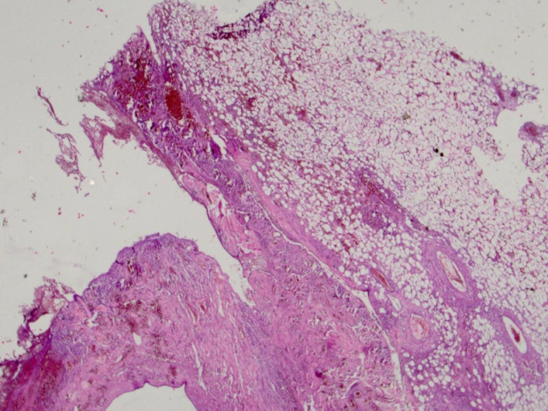
Gambar 6a : Gambaran mikroskopis angiomyolipoma

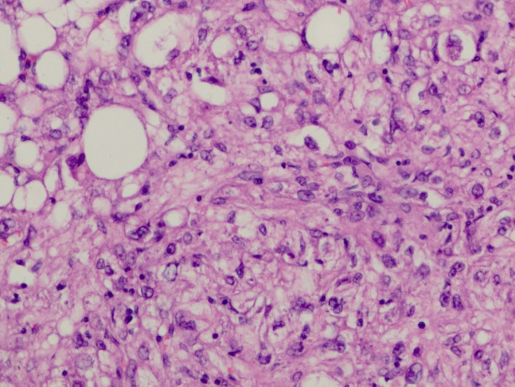
Gambar 6b : Tampak gambaran sel-sel lemak, otot polos, dan pembuluh darah.
Pembahasan
Angiomyolipoma ginjal adalah suatu tumor jinak pada ginjal. Angiomyolipoma berasal dari komponen mesenkimal ginjal, dan tersusun atas jaringan adipose matur, otot polos, dan pembuluh darah abnormal dengan dinding tebal. Komponen adiposa matur merupakan karakteristik dari angiomyolipoma. Angiomyolipoma juga dikenal dengan hamartoma ginjal ¹. Tumor ini dapat tumbuh sendiri, ataupun bersama dengan tuberous sclerosis. Tuberous sclerosis merupakan suatu kumpulan penyakit turunan berupa adenoma sebaceum, retardasi mental, dan epilepsi ². Insiden tumor ini adalah 0,3-3% dan diperkirakan sekitar 10 juta orang di dunia mengidap penyakit ini. Insiden kasus angiomyolipoma banyak pada wanita dengan rasio wanita : pria 4:1, ini berhubungan dengan hormonal wanita yang menyebabkan pertumbuhan tumor ^{1,2}. Sekitar 80% angiomyolipoma tumbuh sendiri (sporadis), dan biasanya tunggal, terjadi pada wanita dengan usia 40-50 tahunan. Angiomyolipoma yang muncul pada penderita tuberous sclerosis (45-80%) biasanya terjadi pada usia remaja dan dewasa muda, sekitar 30 tahun. Pernah juga muncul pada anak anak usia 5 tahun. Pada angiomyolipoma yang sporadis biasanya berkembang sangat lambat, tetapi pada angiomyolipoma dengan tuberous sclerosis berkembang lebih cepat, bilateral, dan asimtomatik, dengan prevalensi wanita-pria hampir sama ³.
Pada sebagian besar kasus, angiomyolipoma berukuran kecil, asimtomatik dan secara kebetulan didapatkan pada pemeriksaan radiologis. Gejala klasik penyakit ini adalah massa pada pinggang (47%), nyeri pinggang (53%), dan gross haematuria (23%), yang dikenal sebagai “Lenk’s triad”. Gejala-gejala lainnya diantaranya adalah nausea, muntah, demam, anemia, dan perubahan tekanan darah ^{1,2}. Pada pasien yang dilaporkan, Trias Lenk didapatkan, dan secara klinis sukar dibedakan dengan Renal Cell Carcinoma (RCC). Diagnosis angiomyolipoma ditegakkan berdasarkan hasil pemeriksaan Multi Sliced Computerized Tomography (MSCT). Dua penyebab morbiditas pasien angiomyolipoma ginjal adalah perdarahan retroperitoneal dan penekanan angiomyolipoma terhadap jaringan normal yang menyebabkan gangguan fungsi ginjal ^{3,4}. Pembesaran angiomyolipoma dapat menimbulkan suatu makro atau mikroaneurisma yang berisiko ruptur dan menyebabkan nyeri akut serta mengancam nyawa. Soulen melaporkan bahwa gejala klinis dan risiko perdarahan akan semakin meningkat 3-50% sejalan dengan perkembangan ukuran angiomyolipoma. Angiomyolipoma dengan ukuran ≥ 4 cm, sekitar 82-94 % simtomatik, dan 50-60% mengalami perdarahan spontan ⁵. Pada studi oleh Yamakado yang menggunakan Computerized Tomography Scan (CT Scan) dan angiografi, aneurisma ukuran ≥ 4 cm mempunyai sensitifitas 100% dan spesifisitas 38% risiko untuk terjadinya ruptur, sementara pada aneurisma ≥ 5 mm mempunyai sensitifitas 100% dan spesifisitas 86% risiko untuk terjadinya ruptur. Hasil ini mengindikasikan bahwa ukuran aneurisma merupakan faktor terpenting terhadap risiko terjadinya ruptur ⁶. Ruptur dapat terjadi secara spontan karena pengaruh terapi antikoagulan, atau pada pasien dengan trauma ginjal. Ruptur juga pernah ditemukan pada kehamilan atau periode post partum ^{7,8}. Pasien dengan lymphangiolieomatosis mengalami angiomyolipoma renal dan hepatik multipel, kista pulmoner multipel, pembesaran limfonodi abdomen, dan limfangioma ⁹.
Karakteristik angiomyolipoma yang tampak pada pada Computerized Tomography Scan (CT Scan) adalah gambaran echo pada ultrasonografi dan densitas lemak yang lebih rendah daripada air (-10 sampai -100 Hounsfield Units)¹⁰. Pada pasien yang dilaporkan terdapat bayangan densitas lemak dan pembuluh darah dengan -39,9 HU, sehingga dapat ditegakkan diagnosis angiomyolipoma. Selain CT Scan, Magnetic Resonant Imaging (MRI) dapat digunakan untuk membantu identifikasi jaringan lemak. Perdarahan intra tumoral dapat mengaburkan gambaran khas dari angiomyolipoma, sehingga MRI tidak digunakan sebagai pilihan utama pemeriksaan. Ultranosografi saja sulit untuk membedakan dengan Renal Cell Carcinoma, sehingga membutuhkan pemeriksaan lain yaitu CT Scan. Pada pemeriksaan CT Scan, angiomyolipoma mempunyai batas yang jelas, dengan proporsi lemak dan jaringan lunak yang bervariasi. CT Scan ini biasanya membantu membedakan angiomyolipoma dengan tumor lain seperti Perinephric Liposarcomas ¹¹. Angiomyolipoma mempunyai ukuran yang bervariasi, dari beberapa milimeter sampai lebih dari 20 cm ². Jarang sekali menemukan angiomyolipoma dengan ukuran lebih dari 10 cm, atau biasa disebut Giant angiomyolipoma. Angiografi arterial dapat menampakkan neovaskularisasi yang mirip dengan kanker ginjal lain, sehingga tidak terlalu membantu diagnosis. Berdasarkan pemeriksaan CT Scan, pasien yang dilaporkan termasuk Giant angiomyolipoma.
Penatalaksanaan angiomyolipoma pada umumnya adalah untuk mempertahankan fungsi ginjal, dan mencegah terjadinya ruptur atau perdarahan ². Penanganan tumor ini tergantung gejala dan ukuran tumornya. Mayoritas pasien dengan tumor kecil (< 4 cm) yang biasanya asimtomatik, ditangani secara konservatif dengan melakukan pemeriksaan ultrasonografi periodik ¹². Pada tumor dengan ukuran lebih dari 8 cm, walaupun kadang asimtomatik, tumor ini berisiko tinggi terjadi ruptur spontan atau traumatik. Oleh karena itu, pasien seperti ini merupakan indikasi untuk dilakukan angiografi dan embolisasi arterial selektif sebagai penanganan firstline. Nefrektomi parsial atau total diindikasikan jika terdapat perdarahan persisten, kecurigaan ganas, atau gagalnya embolisasi ². Embolisasi profilaksis pada lesi asimtomatik ukuran 4 cm atau lebih sangat direkomendasikan pada pasien usia muda, yaitu wanita muda yang akan hamil atau pada pasien yang sulit untuk dianjurkan kontrol secara teratur ³. Renal sparring approach dianjurkan jika dilakukan terapi intervensional ^{3,4,13}. Pendekatan ini meliputi nephron-sparing surgeries (berhubungan dengan risiko perdarahan signifikan) dan radiologi intervensi seperti embolisasi arteri, radiofrequency ablation, dan cryoablation ¹⁴. Terapi embolisasi akan menurunkan risiko perdarahan dengan mengeblok suplai darah ke angiomyolipoma. Embolisasi arteri diindikasikan jika curiga terdapat ruptur tumor. Setelah embolisasi, tumor tidak akan hilang, tapi ukurannya mengecil sampai 40% ¹⁵. Pada pasien ini karena massa tumor yang besar dan mengadakan perlengketan dengan dinding abdomen anterior, maka dilakukan embolisasi arteri pre operatif untuk mengecilkan ukuran tumor dan mencegah komplikasi perdarahan saat operasi. Hasil dari embolisasi pre operatif ini memang mengurangi perdarahan dan mempermudah proses operasi. Rekurensi tumor pernah dilaporkan terjadi, dan membutuhkan embolisasi ulang, terutama pada pasien dengan tuberous sclerosis complex (TSC) ^{15,16}. Radiofrequency ablation (RFA) tumor ginjal telah terbukti merupakan terapi yang berguna untuk pasien tua dengan tumor kecil, yang tidak sengaja ditemukan dalam pemeriksaan ultrasonografi lesi kortikal ginjal, atau pasien dengan ginjal soliter yang berisiko mengalami disfungsi ginjal setelah dilakukan nefrektomi parsial. Namun, terapi ini tidak cocok untuk tumor dengan ukuran > 4 cm. Teknik RFA ini dilakukan dengan memasukkan jarum atau radiofrequency probe ke dalam tumor dan energi termalnya digunakan untuk mengablasi tumor ^{17,18}. Komplikasi yang paling dikhawatirkan adalah cedera termal pada sistem pelvikokalises ginjal dan ureter ¹⁸. Cryoablation dikerjakan dengan cara memasukkan jarum kecil ke dalam tumor, lalu gas argon dan helium digunakan untuk mendinginkan area sekitar jarum. Temperatur yang dingin ini (-40ºC) akan mematikan sel sel tumor. Kelebihan terapi ini adalah lebih tidak nyeri, dan bisa dimonitor dibawah Computerized Tomography (CT) ataupun Magnetic Resonant Imaging (MRI). Ukuran ablasi dapat dikendalikan secara akurat untuk mencegah cederanya collecting system ¹⁸.
Indikasi untuk nefrektomi total diantaranya adalah ginjal yang sudah tidak berfungsi atau kerusakan ginjal yang menyebabkan hipertensi tak terkontrol, invasi tumor ke jaringan sekitar, tumor pada vasa renalis, dan kecurigaan kuat suatu keganasan ³. Telah dilaporkan satu kasus angiomyolipoma yang sangat besar, diameter lebih dari 20 cm dengan diagnosa preoperatif dapat ditegakkan dengan benar berdasarkan ciri khas pada pemeriksaan Multi Sliced Computed Tomography (MSCT), dan telah dilakukan nefrektomi total dengan embolisasi pre operatif. Pada kasus yang kami laporkan, indikasi nefrektomi total pada pasien ini adalah massa tumor yang besar dan hanya menyisakan kurang dari sepertiga parenkim ginjal normal. Adanya perbedaan patofisiologi dengan angiomyolipoma sporadis, pasien angiomyolipoma dengan tuberous sclerosis memerlukan intervensi profilaksis pada lesi < 4 cm dengan gejala apapun, lalu diikuti dengan follow up rutin ⁹. Pentingnya suatu follow up ditunjukkan pada studi yaitu 27% lesi < 4 cm dan 46% lesi > 4 cm menunjukkan peningkatan ukuran sampai dengan 4 cm per tahun selama periode 4 tahun ¹⁹.
Kesimpulan
Angiomyolipoma merupakan tumor jinak dengan komponen adiposa, otot polos, dan pembuluh darah abnormal. Tumor ini bisa sporadis ataupun bersamaan dengan penyakit tuberous sclerosis. Manifestasi klinis dari angiomyolipoma adalah nyeri pinggang, massa pinggang, dan gross hematuria. Pemeriksaan penunjang yang biasa dilakukan untuk menegakkan diagnosis ini adalah Ultrasonografi dan Computerized Tomography Scan (CT Scan) abdomen. Penatalaksanaan angiomyolipoma bisa berupa konservatif yaitu ultrasonografi periodik, ataupun intervensional berupa embolisasi arteri, nefrektomi, cryoablation, radiofrequency ablation. Follow up rutin sangat penting dilakukan sehubungan dengan adanya rekurensi pada beberapa kasus angiomyolipoma.
DAFTAR PUSTAKA
- Blick C, Patel A, Wilson L. 2006 : Renal Angiomyolipoma In A Solitary Functioning Kidney Discovered Post Partum. The Internet Journal of Urology. Vol 3 Number 2 : 1528-8390
- Wright T, Sooriakumaran P. 2008 : Renal Angiomyolipoma Presenting with Massive Retroperitoneal Haemorrhage due to Derranged Clotting Factors. Cases Journal : 213doi:10.1186/1757-1626-1-213
- Nelson CP, Sanda MG. 2002: Contemporary diagnosis and management of renal angiomyolipoma. J Urol, 168(1):1315-1325.
- Bissler, JJ, Kingswood, JC. 2004 : Renal angiomyolipomata. Kidney Int; 66:924.
- Soulen, MC, Faykus, MH Jr, Shlansky-Goldberg, RD, et al. 1994 : Elective embolization for prevention of hemorrhage from renal angiomyolipomas. J Vasc Interv Radiol; 5:587.
- Yamakado, K, Tanaka, N, Nakagawa, T, et al. 2002 : Renal angiomyolipoma: Relationships between tumor size, aneurysm formation, and rupture. Radiology; 225:78.
- Lucky MA, Shingler SN, Stephenson RN. 2009. A case report of spontaneous rupture of a renal angiomyolipoma in a post-partum 21-year-old patient. Arch Gynecol Obstet. 280:643-5.
- Morales JP, Georganas M, Khan MS, et al. 2005 : Embolization of a bleeding renal angiomyolipoma in pregnancy: case report and review. Cardiovasc Intervent Radiol.; 28:265-8.
- Tanagho EA, McAninch. 2003 : Renal Angiomyolipoma. Smith's General Urology 16th ed. 328-329.
- Curry, NS. 1995 : Small renal masses (lesions smaller than 3 cm): Imaging evaluation and management. AJR Am J Roentgenol; 164:355.
- Wang, LJ, Wong, YC, Chen, CJ, See, LC. 2002 : Computerized tomography characteristics that differentiate angiomyolipomas from liposarcomas in the perinephric space. J Urol; 167:490.
- Dickinson M, Ruckle H, Beaghler M. 1998 : Renal angiomyolipoma: optimal treatment based on size and symptoms. Clin Nephrol, 49(5):281-286.
- Byrd, GF, Lawatsch, EJ, Mesrobian, HG, et al. 2006 : Laparoscopic cryoablation of renal angiomyolipoma. J Urol; 176:1512.
- Ewalt, DH, Diamond, N, Rees, C, et al. 2005 : Long-term outcome of transcatheter embolization of renal angiomyolipomas due to tuberous sclerosis complex. J Urol; 174:1764.
- N, Soulen MC, Clark TW, et al. 2005 : Renal angiomyolipoma: long-term results after arterial embolization. J Vasc Interv Radiol.;16:45-50.
- Sooriakumaran P, Gibbs P, Coughlin G, et al. 2010 : Angiomyolipomata: challenges, solutions, and future prospects based on over 100 cases treated. BJU Int.; 105:101-6.
- Prevoo W, van den Bosch MA, Horenblas S. 2008 : Radiofrequency ablation for treatment of sporadic angiomyolipoma. Urology ; 72:188-91.
- Ch Kwok P. 2010 : Interventional Radiological Treatment of Renal Angiomyolipoma. The Hong Kong Medical Diary Vol.15 No.7 July; 15-16.
- Steiner MS, Goldman SM, Fishman EK, Marshall FF. 1993: The natural history of renal angiomyolipoma. J Urol, 150:1782-1786.

